Livret sportif

Football F

21 & 22 Mars 2026


Informations générales

Lieux

Lieu : Terrain Synthétique d’Ecully (2 Rue Jean Rigaud, 69130 Écully) - Terrains 1 et 2
Finale : École Centrale de Lyon (36 Avenue Guy Collongue, 69134, Écully) de 9h30 à 10h30

VP Tournois

Les VP Tournois sont les bénévoles qui gèrent le tournoi durant le week-end. Tu peux leur poser des questions et leur demander des informations, tu les reconnaîtras grâce à leur T-shirt bénévole orange.
Contact :
VP Tournoi 1 : Laura Ung (Primäh) - 07 82 66 96 05
VP Tournoi 2 : Lea Lysa (Aypa) - +32 498 02 97 82
VP Tournoi 3 : Maëlys Brulard (Atla) - 07 68 63 52 48

Règlement du tournoi

Déroulement du tournoi :

Nombre de joueuses par équipe : 8 sur le terrain (7 joueuses +1 gardienne) et 3 remplaçantes maximum (jeu sur demi-terrain).
Tous les matchs du samedi se jouent sur le terrain synthétique d’Ecully. La finale se joue le dimanche sur le terrain de Centrale.
Pause déjeuner commune : chaque équipe dispose d’au moins 1h de pause (voire plus, cf. planning) jusqu’à 12h30, début de la 2e phase.
A l’issue de la 1ère phase de poules, un classement des 16 équipes est fait selon la méthode de classement décrite ci-dessous. Ce classement détermine ensuite les rencontres pour les 8e de finale.

Durées des matchs :
Les matchs de poule se jouent en une période de 15 minutes sans mi-temps.

Tournoi
Pour la deuxième phase, les matchs se jouent en une période de 20 minutes, sans mi-temps.
La demi-finale se joue en 20 minutes avec 5 minutes de mi-temps.
La petite finale se joue en 20 minutes avec 5 minutes de mi-temps.
La finale se joue en deux périodes de 20 minutes avec 5 minutes de mi-temps.

Consolante
Les matchs de poule de consolante se jouent en 20 minutes sans mi-temps.

Méthode de classement lors des phases de poules :

Les points lors des matchs de poule sont attribués de la manière suivante :
- La victoire vaut 3 points.
- Le nul vaut 1 point.
- La défaite vaut 0 point.
- Le forfait vaut -1 point. (Une équipe est déclarée forfait si elle se présente sur le terrain avec plus de 5 minutes de retard par rapport à l’horaire prévu)

En cas d’égalité pour les matchs de poule, le classement se fait selon les règles suivantes, par ordre de priorité :

- Le goal average particulier (gagnant du match entre les 2 équipes à départager)
- Le goal average général (différence de buts au total : nombre de buts marqués – nombre de buts encaissés)
- Le nombre de buts marqués
- Séance de tirs au but (3 tirs au but)

En cas d’égalité pour les matchs de demi, petite finale et finale, séance de tirs au but en trois buts, puis si égalité, le premier à marquer avec un point d’écart gagne.

Règles générales de jeu :

Dans le jeu, les règles sont celles de la F.F.F. On rappelle en particulier pour éviter toute ambiguïté que :
- lors d'une passe volontaire à la gardienne, celle-ci ne peut pas prendre la balle à la main.
- les hors-jeux sont pris en compte à partir du milieu de terrain.
- les protège-tibias sont obligatoires.
- les changements sont autorisés mais doivent se faire rapidement sur un arrêt de jeu, en prévenant l'arbitre.
- les touches incorrectes (décollement des talons, saut ou balle qui ne part pas de derrière la tête) seront pénalisées.
- Pas de frappe de volée ou de demi-volée de la gardienne, uniquement des relances à la main ou au pied avec ballon posé au sol (sinon coup franc indirect).
- coup d’envoi : interdit de marquer directement sur l’engagement, adversaires à 6 m

Les arbitres sont FNSU pour la 2e phase de poules (du tournoi principal et de la consolante), les 2 demi-finales, la petite finale, le match pour la 5è place et la finale. Les arrêts de jeux ne seront de plus pas comptabilisés, et tout abus ou tout comportement d’anti-jeu sera sanctionné par l’expulsion temporaire ou définitive de la joueuse concernée.

Remarques importantes:

- Le timing est très serré. Il vous est donc demandé d’être à l’heure et prêtes à enchaîner les matchs dès qu’ils se terminent.
- La récupération des packs-foods par le capitaine et leur consommation s’effectuent durant la pause déjeuner.
- Les équipes sont convoquées sur le terrain ¼ d’heure avant le début du tournoi. Prévoyez votre échauffement ! Les matchs doivent s’enchaîner le plus rapidement possible, il n’est donc pas prévu que les équipes disposent du terrain pour s’échauffer entre les matchs.
- Les équipes doivent rapporter leurs propres ballons, leurs maillots/chasubles, une trousse à pharmacie et un sifflet pour assurer leur échauffement et jouer les matchs!!
- Les équipes sont tenues de ramasser leurs déchets et de faire le tri sélectif.
- Les VP Tournoi peuvent à tout moment modifier le règlement ou le planning s’il y a nécessité.
- Tout forfait abusif peut mener à une interdiction de participation au Challenge dans la discipline pour l'année suivante
- Nous vous rappelons que l’alcool est strictement interdit sur les sites sportifs

Poules

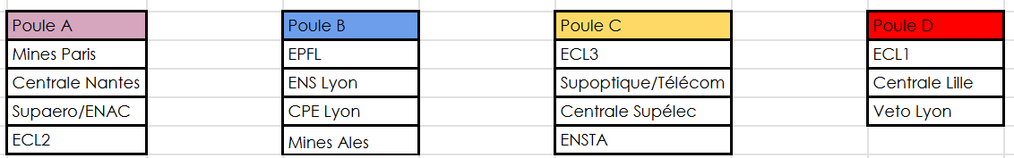
Rencontres

SAMEDI
Phases de Poules
Sur le terrain d’Ecully

Poule A | Equipe 1 | Equipe 2 | Arbitre | Résultats | Terrain
8h30-8h50 | ECL2 | Supaero/ENAC |  |  | 1
9h10-9h30 | Mines Paris | Centrale Nantes |  |  | 1
9h50-10h10 | Centrale Nantes | ECL2 |  |  | 1
10h30-10h50 | Supaero/ENAC | Mines Paris |  |  | 1
11h10-11h30 | Mines Paris | ECL2 |  |  | 1
11h50-12h10 | Centrale Nantes | Supaero/ENAC |  |  | 1
Poule B | Equipe 1 | Equipe 2 | Arbitre | Résultats | Terrain
8h30-8h50 | EPFL | ENS Lyon |  |  | 2
9h10-9h30 | CPE Lyon | Mines Ales |  |  | 2
9h50-10h10 | Mines Ales | EPFL |  |  | 2
10h30-10h50 | ENS Lyon | CPE Lyon |  |  | 2
10h50-11h10 | CPE Lyon | EPFL |  |  | 2
11h10-11h30 | Mines Ales | ENS Lyon |  |  | 2
Poule C | Equipe 1 | Equipe 2 | Arbitre | Résultats | Terrain
8h50-9h10 | ECL3 | Supoptique |  |  | 1
9h30-9h50 | Centrale Supélec | ENSTA |  |  | 1
10h10-10h30 | ENSTA | ECL3 |  |  | 1
10h50-11h10 | Supoptique | Centrale Supélec |  |  | 1
11h30-11h50 | Centrale Supélec | ECL3 |  |  | 1
11h30-11h50 | ENSTA | Supoptique |  |  | 2
Poule D | Equipe 1 | Equipe 2 | Arbitre | Résultats | Terrain
8h50-9h10 | ECL1 | Veto Lyon |  |  | 2
9h30-9h50 | Centrale Lille | Veto Lyon |  |  | 2
10h10-10h30 | ECL1 | Centrale Lille |  |  | 2

Seconde phase
Suite du tournoi sur les terrains d’Écully

A l’issue des phases de poule les 2 premières équipes de chaque poule passent en quarts de finale et un classement des 7 dernières équipes est établi.
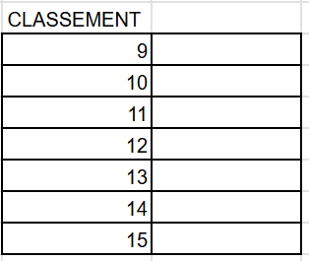
Les phases finales:
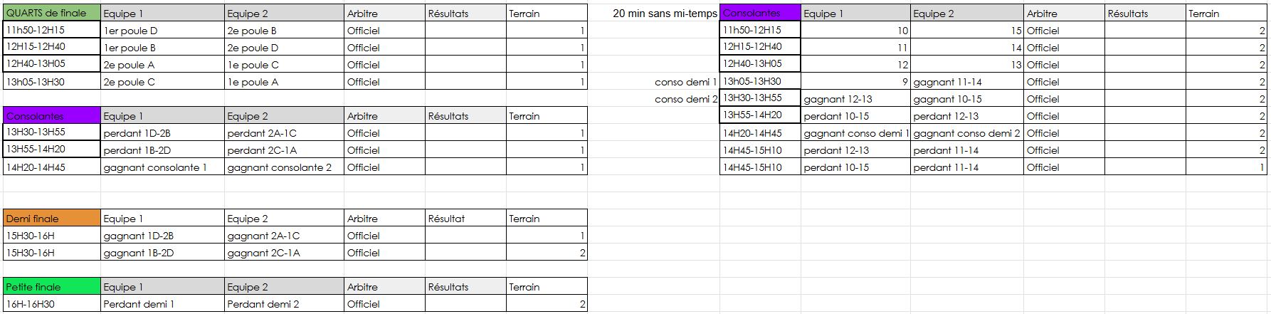

DIMANCHE : FINALE
Sur le terrain de Centrale
Informations

Pour toute question relative au déroulement des journées de sport, merci de t'adresser en priorité à un VP Tournoi présent sur ton site sportif. Il sera reconnaissable par son T-shirt orange « Bénévole ».

Douches

Des douches sont à votre disposition dans les vestiaires du stade d'Ecully. ATTENTION : Une fois revenu sur le campus de Centrale, vous n'aurez plus la possibilité de vous doucher.
Pour les filles logées en résidence, vous avez aussi une douche à disposition dans votre chambre.

Navettes

Il n’y aura pas de navettes pour ce sport qui se déroule près du campus.
Les participants doivent se rendre à pied à l’infrastructure depuis le campus (20min de marche environ). Des pancartes seront placées tout au long du parcours pour vous indiquer la direction.
Voici le plan indiquant le chemin à suivre pour vous rendre à l’infrastructure où se déroulera le tournoi :

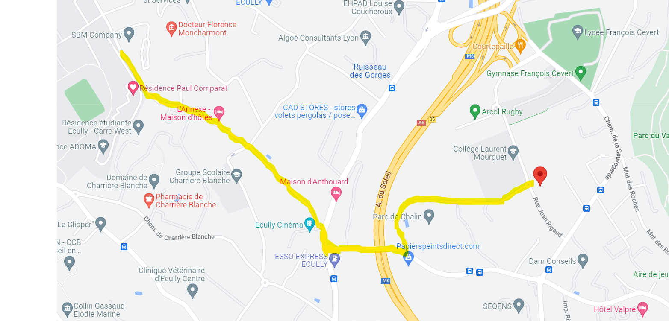
Il faudra pour cela passer par le Chemin des Mouilles, situé à l’arrière de la résidence Paul Comparat.

Repas

Le samedi midi, un pack-food te sera distribué. Tu devras aller le chercher auprès des VP Tournois présents sur ton site. Merci de bien trier les déchets sur ton site une fois ton repas terminé.

Nous faisons de notre mieux pour vous les livrer au plus tôt, merci de rester patient et courtois avec les VP Tournois.

Les soirs, tu pourras accéder au Restaurant Universitaire de Centrale si tu es en Full Package. Il sera ouvert aux horaires suivants le samedi : 18h15 - 22h
Pour éviter une attente trop importante, essaie d'arriver au RU le plus tôt possible !

Pour les Full package toujours, ton petit déjeuner du samedi matin te sera donné à la chaîne d’arrivée le vendredi soir. Le Dimanche, le repas sera un brunch distribué au chapiteau entre 10h et 13h.

Tri des packs food

Le Challenge se veut être un événement éco-responsable et veille à son impact sur l’environnement, pour cela nous te demandons de veiller au tri de ton pack food.
Des sacs poubelles pour les ordures ménagères et pour le recyclage seront mis à disposition sur ton lieu sportif.

Pour faire simple, voici les instructions concernant le tri spécifique des aliments présents dans les packs food :
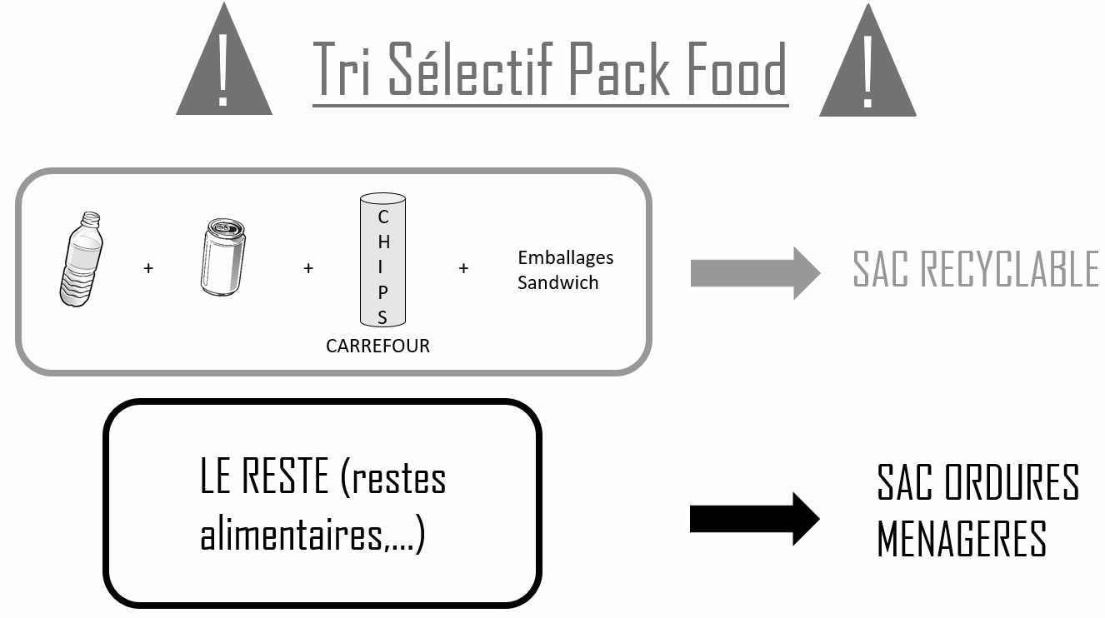

Pense également à prendre ta gourde, l’utilisation de bouteilles plastiques est interdite durant le Challenge.
En cas d’urgence
- Pour toute information sur le déroulement du tournoi, les navettes, les packs-food, tu peux aller voir ton capitaine ou un VP Tournois présent sur ton lieu de sport

- Les VP tournois présents et en charge du tournoi de Foot F sont :
- Laura Ung (Primäh) : 07 82 66 96 05
- Lea Lysa (Aypa) : +32 498 02 97 82
- Maëlys Brulard (Atla) : 07 68 63 52 48

- Pour toute autre information d’ordre pratique, rends-toi au Point Info du campus dans le hall devant le foyer comme indiqué sur le plan du campus. Pour une urgence tu peux appeler le numéro du point info :
- VP Sécu : Sixtine Grille - 06 73 66 55 86
- Prez : Zoé Prandi - 06 77 39 52 88
- SG : Giulio Follaco - 06 01 75 22 01

